Як говорити

з дітьми про війну
8 порад батькам, як підтримати та втішити своїх дітей

Коли з кожного доступного медіа лунають новини про війну, діти можуть відчувати страх, смуток, гнів і три- вогу — незалежно від того, чи перебувають вони в гущі подій або неподалік.

Дітям украй потрібне відчуття безпеки
та захищеності, яке вони знаходять у своїх батьках, особливо під час кризових подій.
Нижче ви знайдете декілька порад, які допоможуть вам розпочати розмову з дитиною, підтримати її та втішити.

Дізнайтеся, що вже знає ваша дитина і що відчуває
fi

Виберіть місце і час, коли дитині буде зручно роз- мовляти, наприклад, за обідом у колі сім’ї.

Рекомендуємо не говорити на цю тему перед сном.

Для початку можна запитати в дитини, що вона вже знає і як почувається. Деякі діти можуть не- багато знати про те, що відбувається, і розмови про це їх не цікавлять, а інші, навпаки, можуть хвилюватися, але нічого не казати і не виявляти жодних ознак занепокоєння. З дітьми молодшо- го віку почати розмову можна під час малювання, оповідання казок та інших занять.
Діти можуть дізнаватися новини з різних джерел, тому важливо звертати увагу на те, що вони ба- чать і чують. Це дасть змогу заспокоїти їх; за по- треби — виправити будь-яку неточну інформацію, на яку вони могли натрапити в інтернеті, почути по телевізору, у школі чи від друзів.
Невпинний потік негативних зображень і заголов- ків може породити відчуття, ніби криза повсюди.

Діти молодшого віку можуть не розрізняти зобра- ження на екрані та власну реальність і думати, що небезпека загрожує їм безпосередньо, навіть якщо конфлікт десь далеко. Старші діти, можли- во, бачили інформацію про тривожні події в соці- альних мережах і бояться настання таких подій у їхньому житті.
Применшувати їхнє занепокоєння
чи відкидати його не варто. Поважайте почуття та думки дитини.
Якщо дитина ставить запитання, які вам здаються перебільшенням, наприклад, «Ми всі помремо?», спочатку запевніть її, що цього не станеться, а по- тім спробуйте з’ясувати, чому це запитання взага- лі виникло і так її турбує. Якщо вдасться зрозуміти причину виникнення занепокоєння, дитину буде простіше заспокоїти.
Обов’язково покажіть дитині, що ви розумієте її почуття; запевніть, що всі вони є природними. Переконайте дитину, що ви її чуєте, а також нага- дайте, що вона може будь-коли поговорити з вами чи іншим дорослим, якому довіряє.

Використовуйте слова, відповідні віку дитини, стежте за її реакціями та звертайте увагу на рівень тривожності.

Зберігайте спокій та зважайте на вік дитини
2

Діти мають право знати, що відбувається у світі, але дорослі також відповідальні за їхню безпеку і спокій. Використовуйте відповідну вікові дитини лексику, стежте за її реакціями та будьте чутли- вими до рівня її тривожності.
Те, що вас засмучує та хвилює все, що відбува- ється, — це нормально. Але не забувайте, що діти вловлюють емоційні сигнали від дорослих, тому намагайтеся не передавати їм власні страхи. Роз- мовляйте спокійним тоном, контролюйте власні жести та вираз обличчя.
Наскільки це можливо, запевняйте дитину, що вона захищена від будь-якої небезпеки. Нага- дайте, що у всьому світі багато людей наполег- ливо працюють, щоб зупинити війну і відновити мир.
Не забувайте, що не знати відповіді на кожне за- питання — це нормально. Можна сказати, що вам потрібно знайти відповідь. Або спробуйте знайти відповіді разом із старшими дітьми. Користуйтеся вебсайтами авторитетних інформаційних агентств або міжнародних організацій, таких як ЮНІСЕФ і ООН. Поясніть, що не вся інформація в інтернеті є достовірною і точною, тож треба шукати надійні джерела.

Плекайте співчуття, а не стигму
3
Конфлікти часто призводять до упереджень і дис- кримінації як щодо якогось народу, так і щодо певної країни. Розмовляючи зі своїми дітьми, уникайте таких ярликів, як «погані» чи «злі» люди; натомість, користуючись можливістю, підсилюйте співчуття, наприклад, до сімей, змушених покину- ти свої домівки.
Навіть якщо війна відбувається далеко в іншій кра- їні, вона може призводити до дискримінації поряд із вами. Переконайтеся, що ваші діти не зазнають булінгу та не беруть участі в ньому. Якщо у школі їх обзивають або знущаються з них, заохочуйте їх розповідати про це вам або дорослим, яким вони довіряють.
Нагадайте своїм дітям, що кожен і кожна заслу- говує на безпеку у школі та в суспільстві. Булінг і дискримінація ніколи не можуть бути виправдані, тому всі ми повинні долучатися до того, щоб по- ширювати доброту та підтримувати одне одного.

Часто значне полегшення може приносити усвідомлення, що ви щось робите, навіть якщо це маленькі справи.

Допомагайте іншим
4

Дітям важливо знати, що люди допома- гають одне одному, роблячи мужні та до- брі вчинки. Шукайте позитивні приклади, наприклад, про те, як люди підтримують інших, або про те, як молодь долучається до закликів до миру.
Можливо, ваша дитина захоче приєдна- тися до позитивних дій. Вона може на- малювати плакат або написати вірш на підтримку миру; ви можете взяти участь у зборі коштів на місцевому рівні чи під- писати петицію. Часто значне полегшен- ня може приносити усвідомлення, що ви щось робите, навіть якщо це маленькі справи.

ВАРТО ОЗНАЙОМИТИСЯ

«Поезія заради миру»
www.unicef.org/ukraine/stories/poetry-for-peace-2021

Завершуйте розмову з турботою
5

Завершуючи розмову, важливо не за- лишати дитину у стані стурбованості. Намагайтеся оцінити її рівень тривожно- сті: стежте за позою та жестами, звер- тайте увагу на те, чи звичайний тон її го- лосу, прислухайтеся, як вона дихає.
Нагадайте, що вам не все одно, що ви готові вислухати дитину і підтримати її, коли вона хвилюється.

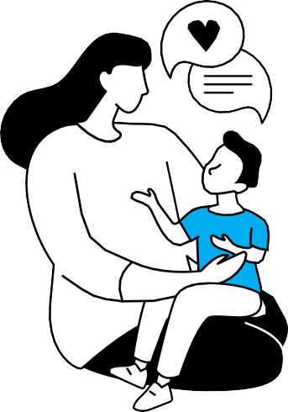
ВАРТО ОЗНАЙОМИТИСЯ

Що треба знати про посттравматичний стресовий розлад (ПТСР)
www.unicef.org/ukraine/stories/about-post- traumatic-stress-disorder

Продовжуйте дізнаватися, як дитина себе почуває
6
Оскільки потік новин про війну не вичер- пується, вам треба й надалі стежити за станом дитини, щоб знати, як вона почу- вається. Що вона відчуває? Чи має вона інші запитання чи теми, на які хотіла б по- говорити з вами?
Якщо ваша дитина видається занепокоє- ною чи стурбованою подіями, стежте за змінами в її поведінці або самопочутті, та- кими, наприклад, як болі в животі, головні болі, кошмари або проблеми зі сном.
Діти по-різному реагують на несприятли- ві події, і деякі ознаки стресу можуть бути не цілком очевидними. Діти молодшого віку можуть намагатися бути ближче до вас, ніж зазвичай, а підлітки можуть ви- являти сильне горе або гнів. Такі реакції часто тривають недовго і є нормальними реакціями на стресові події. Якщо ж вони продовжуються протягом тривалого пе- ріоду, дитині може знадобитися допомо- га спеціаліста.

Послабити рівень дитячого стресу можна, виконуючи разом такі вправи, як діафрагмальне дихання:

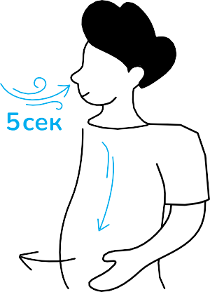
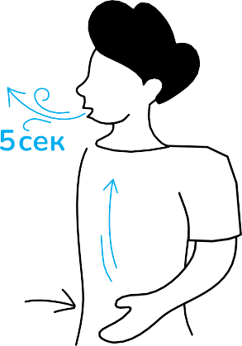

fi
2

Зробіть 5 глибоких вдихів — 5 секунд на вдих і 5 секунд на видих; вдихайте через ніс, а видихайте через рот.
Поясніть дитині, що коли вона вдихає, вона м’яко надуває животик, як повітряну кульку, а коли видихає, повітря з такої
«повітряної кулі» повільно виходить.

Будьте готові до розмови з дитиною, якщо вона зно- ву порушить цю тему. Якщо це відбуватиметься перед сном, на завершення розмови зробіть що-небудь пози- тивне, наприклад, почитайте її улюблену книжку — це допоможе їй заснути.

ВАРТО ОЗНАЙОМИТИСЯ

Як підтримати дитину, якщо ви опинились у зоні активних бойових дій
www.unicef.org/ukraine/stories/safety-backpacks-and-ways-to- reduce-stress

Обмежуйте потік новин
7

Зверніть увагу на те, у якому обсязі ваші діти дізнають- ся новини, які переповнені тривожними заголовками та шокуючими зображеннями. Подумайте, чи не вар- то вимкнути новини, коли поряд діти молодшого віку. З дітьми старшого віку можна за нагоди поговорити про те, скільки часу вони витрачають на перегляд новин і яким джерелам довіряють. Також зверніть увагу, як ви обговорюєте війну із іншими дорослими, коли ваші діти неподалік і можуть вас чути.

За можливості застосовуйте позитивні фактори, такі як ігри чи прогулянки, щоб відволікти дитину.

Подбайте про себе
8

Ви зможете ефективніше допомагати дітям, якщо по- дбаєте також і про себе. Діти помічатимуть вашу влас- ну реакцію на новини, тому їм буде корисно знати, що ви спокійні та все контролюєте.
Якщо ви занепокоєні чи засмучені, знайдіть час і зв’я- жіться з родичами, друзями та людьми, яким довіряєте. Звертайте увагу на те, як ви дізнаєтеся новини: визна- чте певний час протягом дня, коли ви будете ознайом- люватися з поточними подіями, але не варто постійно перебувати в Мережі.

Спробуйте виділити час на справи, які дадуть вам змогу розслабитися та відновитися.

